

ESCUELA SECUNDARIA Y SUPERIOR nº8 “celestino irineo marcó”

Técnico Superior en Análisis y Desarrollo de Software - 3º Año



Práctica Profesionalizante III – Programación III – Análisis y Diseño de Sistemas II

Gonzalo Villada – Gian Sfardini

**Proyecto Final (Gestor de actividades) – Etapa 2**

1. **Tarjetas CRC y Diagramas de Casos de Uso:**

**Tarjetas CRC:**

**Sustantivos:** clases.

**Verbos:** métodos.

La persona puede ingresar a la página y **crear** un **usuario** o **acceder** directamente si ya tiene una cuenta, dentro del contenido de la página, puede **modificar** sus datos o **eliminar** su cuenta. Luego, en la sección de actividades, puede **agregar** **actividades** a su gusto, especificando sus atributos. Luego, el usuario puede **eliminar** las actividades a su gusto, también, si tiene actividades registradas, puede **visualizar** **gráficos** intuitivos relacionadas a ellas.

|  |  |  |
| --- | --- | --- |
| **Clases** | **Responsabilidades** | **Colaboradores** |
| Usuario | Crear cuenta, acceder, modificar datos, eliminar cuenta, agregar actividad, eliminar actividad, visualizar gráficos | Actividades, gráficos |
| Actividades | Mostrar gráficos | Usuario, gráficos |
| Gráficos | Mostrarse respectivamente según las actividades | Actividades, usuario |

**Diagramas de Casos de Uso:**

* **Actores:**
* Usuario.
* **Funciones:**
* Crear usuario.
* Iniciar sesión.
* Modificar datos.
* Eliminar cuenta.
* Agregar actividad.
* Eliminar actividad.
* Visualizar gráficos.

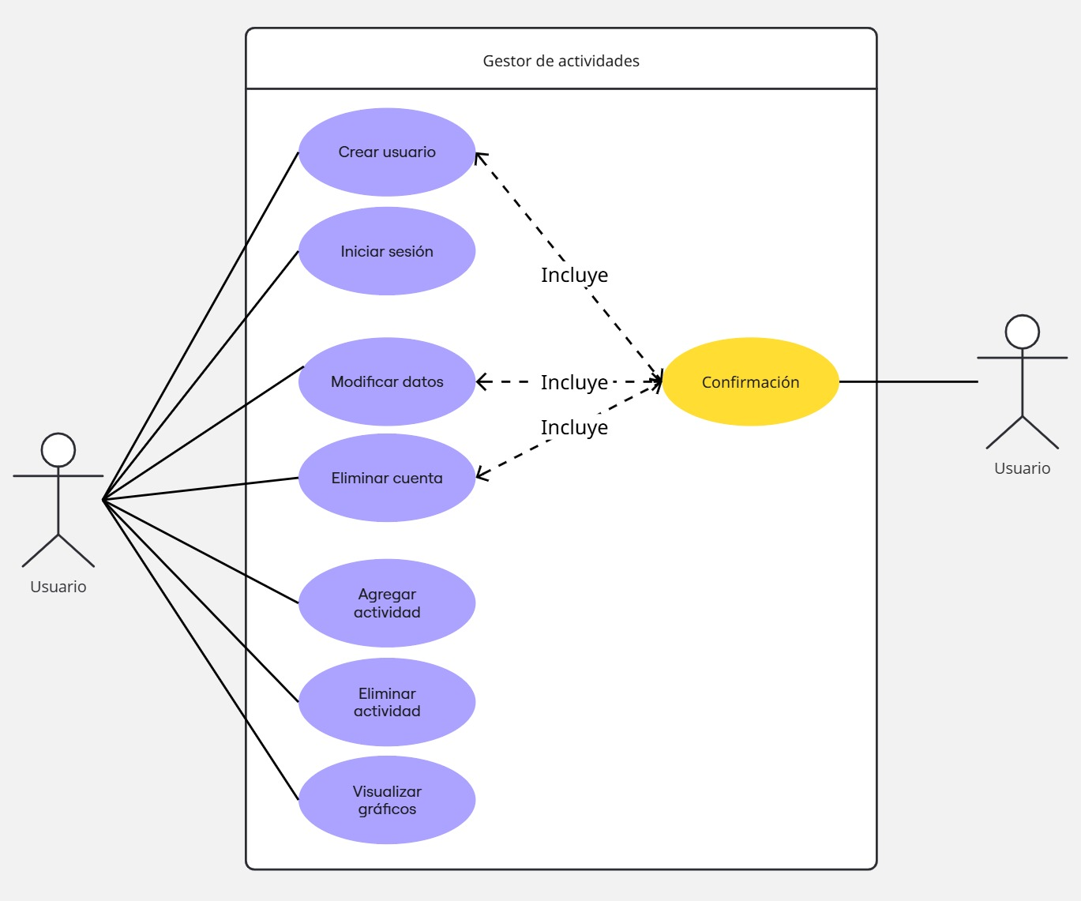

1. **Diagrama de Clases:**

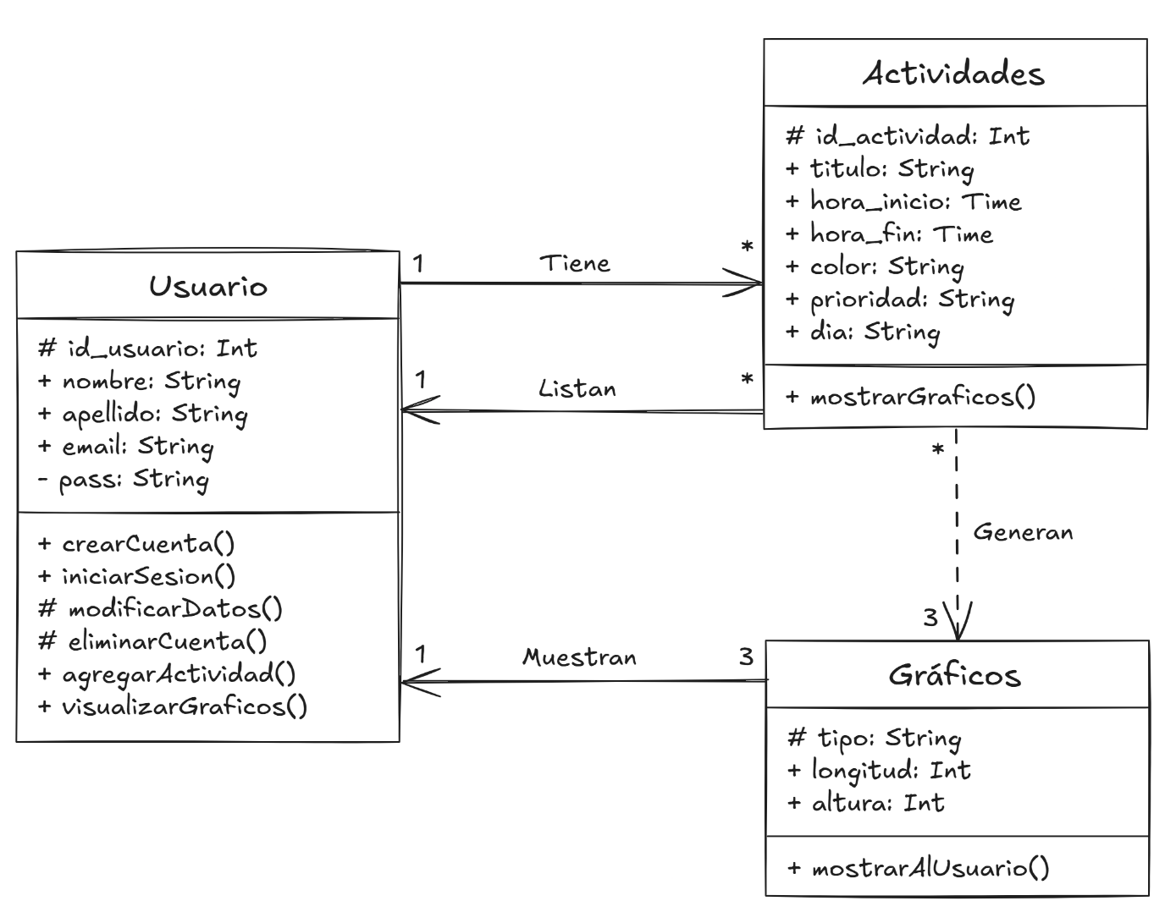

1. **Diagrama Entidad – Relación:**

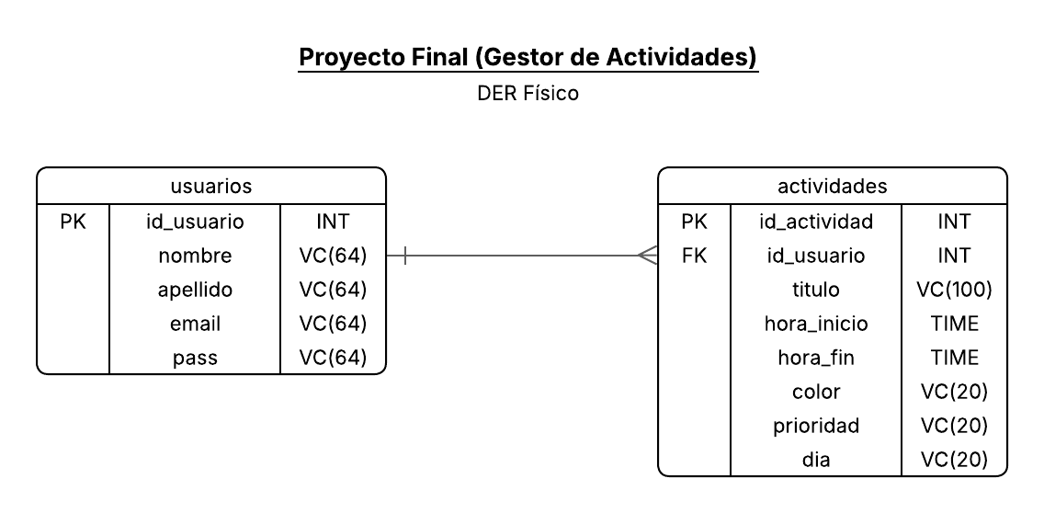

1. **¿En qué lenguajes de programación se va a desarrollar?**

Este sistema se piensa desarrollar principalmente con **PHP** como lenguaje de programación del Backend, ya que consideramos que ofrece una estructura sólida y flexible para la implementación del patrón MVC (Modelo-Vista-Controlador), el cual fue trabajado en profundidad durante las clases y se adapta de forma adecuada a las necesidades del proyecto. PHP, además, permite una integración directa con HTML, lo que facilita la creación de vistas dinámicas y una comunicación fluida entre la lógica del servidor y la interfaz del usuario.

En cuanto al Frontend, emplearemos **HTML** como lenguaje de marcado base para estructurar las distintas secciones del sistema y **CSS** para otorgar estilo, diseño visual y coherencia estética a cada una de las páginas. Optamos por este lenguaje de estilizado porque es el que venimos utilizando y perfeccionando durante los últimos tres años, lo que nos permite trabajar con mayor eficiencia y mantener una línea visual consistente.

Por otro lado, implementaremos **JavaScript** para añadir interactividad y realizar funciones que requieran lógica en el lado del cliente, tales como visualización de gráficos, temas, o menús desplegables. Este lenguaje se complementa de forma natural con la estructura general del proyecto y se integra perfectamente con nuestros módulos independientes, garantizando una experiencia de usuario más fluida e intuitiva.

**Extras**

**Diagrama de flujo de datos:**

Decidimos por diseñar un diagrama de flujo de datos (DFD) para poder visualizar mejor el funcionamiento del sistema, hoy en día nos facilitó mucho como entender el sistema, cómo los usuarios pueden interactuar con él y que funcionalidades contiene. También optamos por incluirlo en esta etapa, ya que es una herramienta muy útil a la hora de desarrollar un sistema y también es un aporte a nuestro proyecto para formarnos como profesionales.

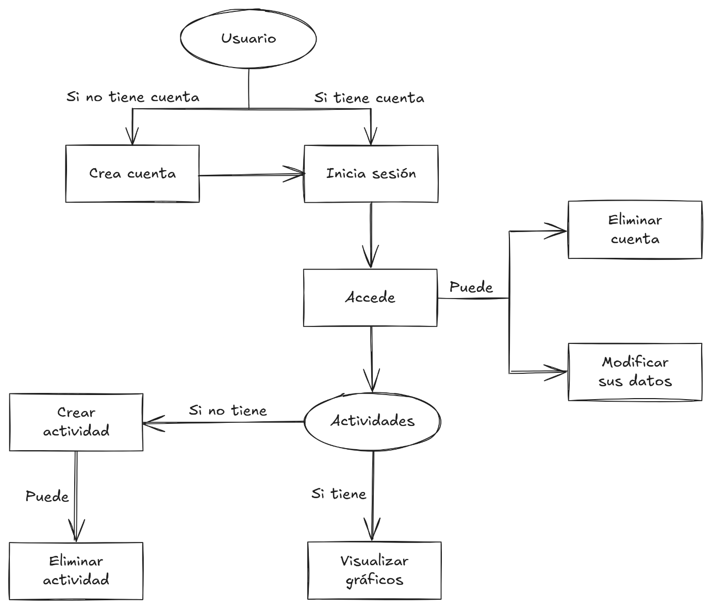

**Product Backlog:**

Implementamos también el Product Backlog, ya que es una manera eficiente de llevar un control sobre las tareas que tenemos que realizar en desarrollo del proyecto, que se debe solucionar, que se debe desarrollar, las etapas, etc. Esta es una herramienta que nos proporcionó Guillermo Medina, nuestro profesor de UDI III.

A continuación, proporcionamos nuestro listado de tareas o Product Backlog finalizado:

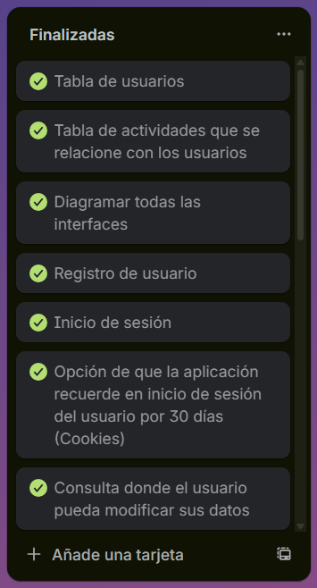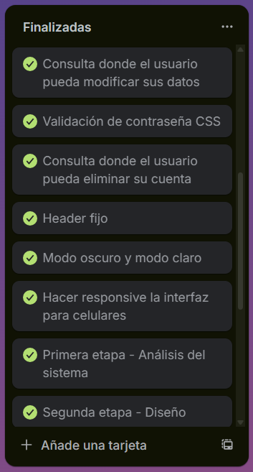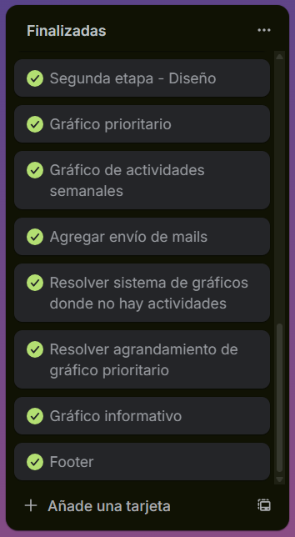

**Interfaces finales:**

Acá implementaremos los maquetados de las interfaces pulidas que optamos por diseñar. Han surgido cambios a lo largo del proyecto, pero estas son las más actualizadas conforme a la entrega de la segunda etapa del proyecto: el diseño.

(Las interfaces están todas actualizadas, faltan detalles mínimos que no influyen en la estructura o idea principal del sistema, que serían detalles estéticos ya sea sólo de visualización o funciones de Frontend que facilita el flujo al usuario).

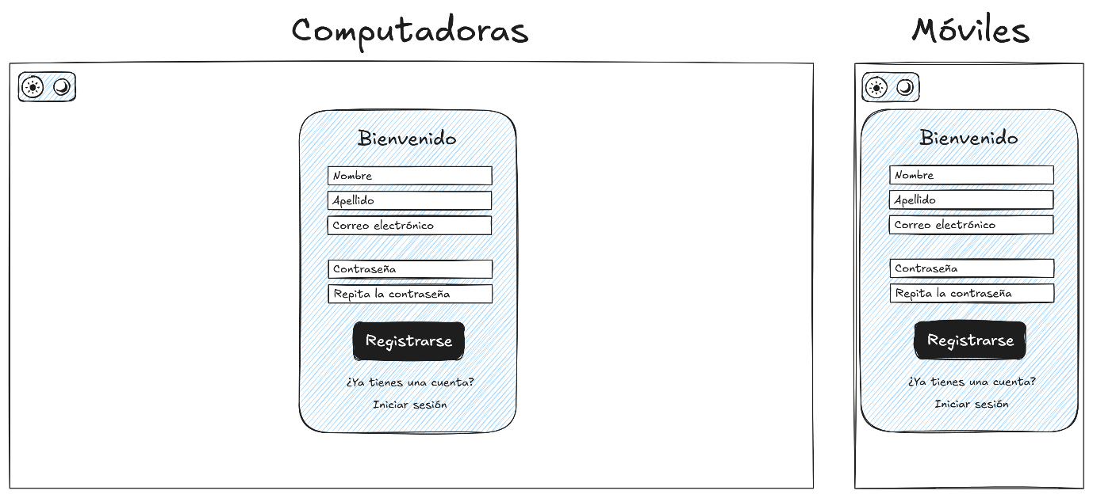

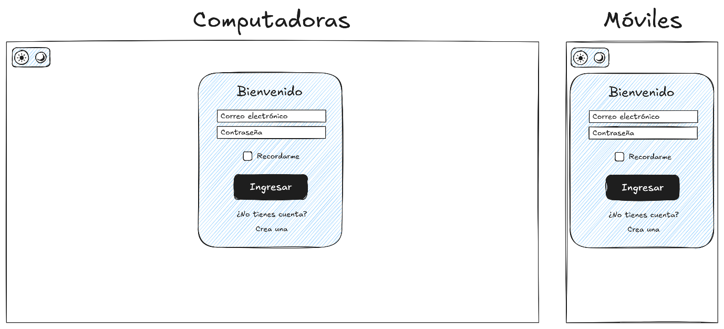

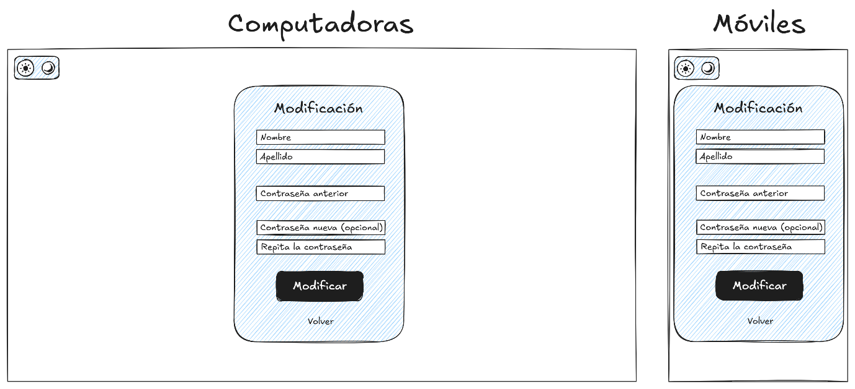

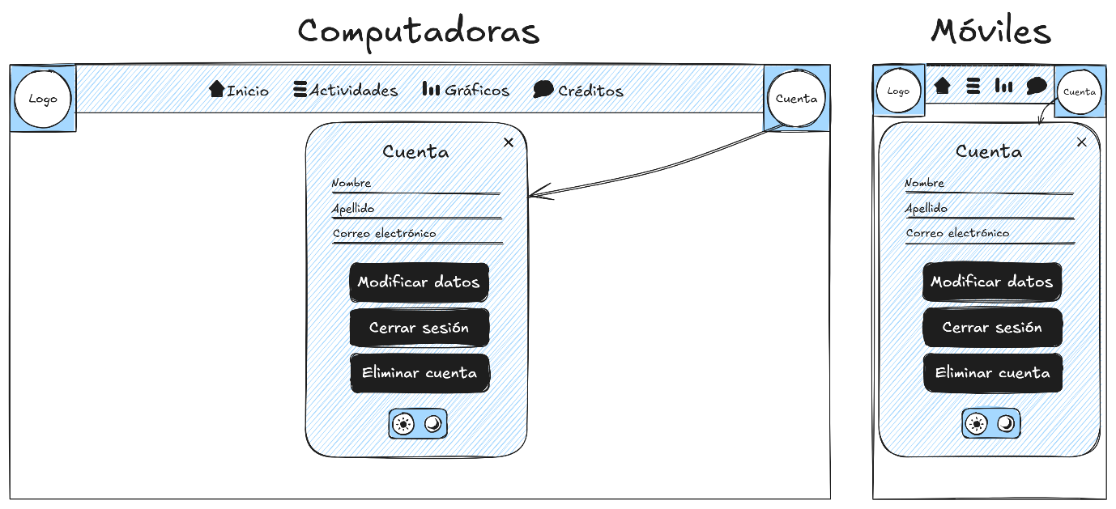

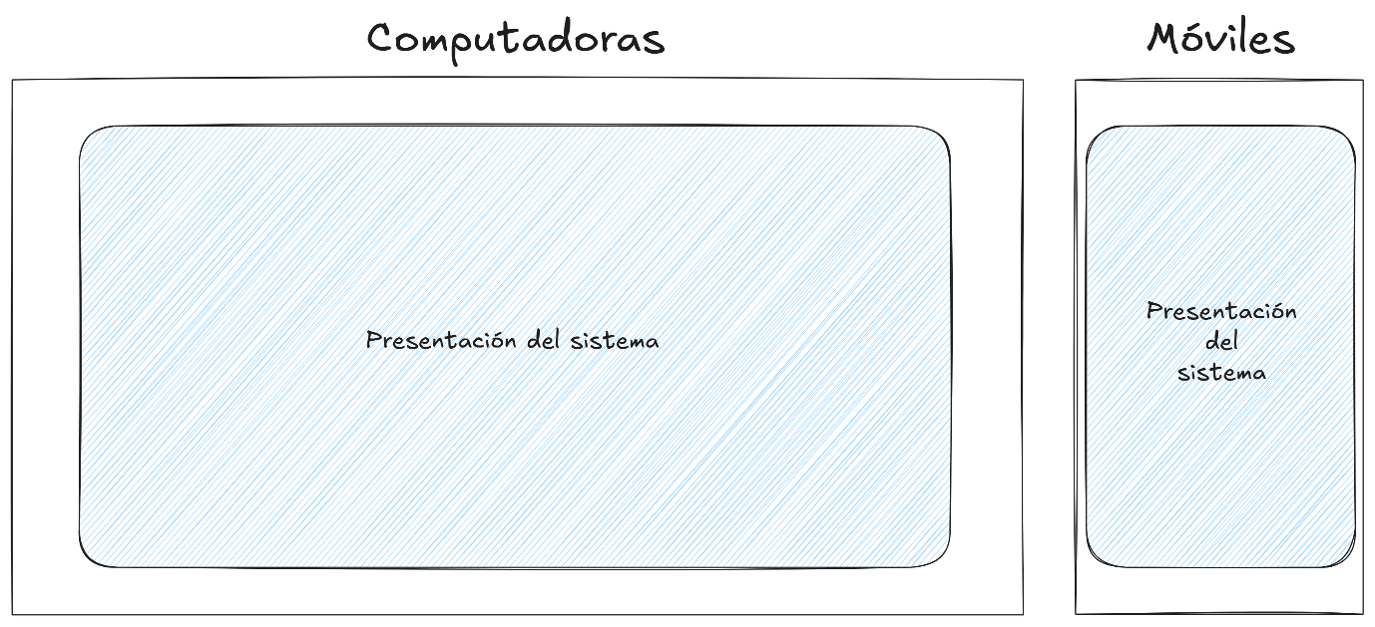

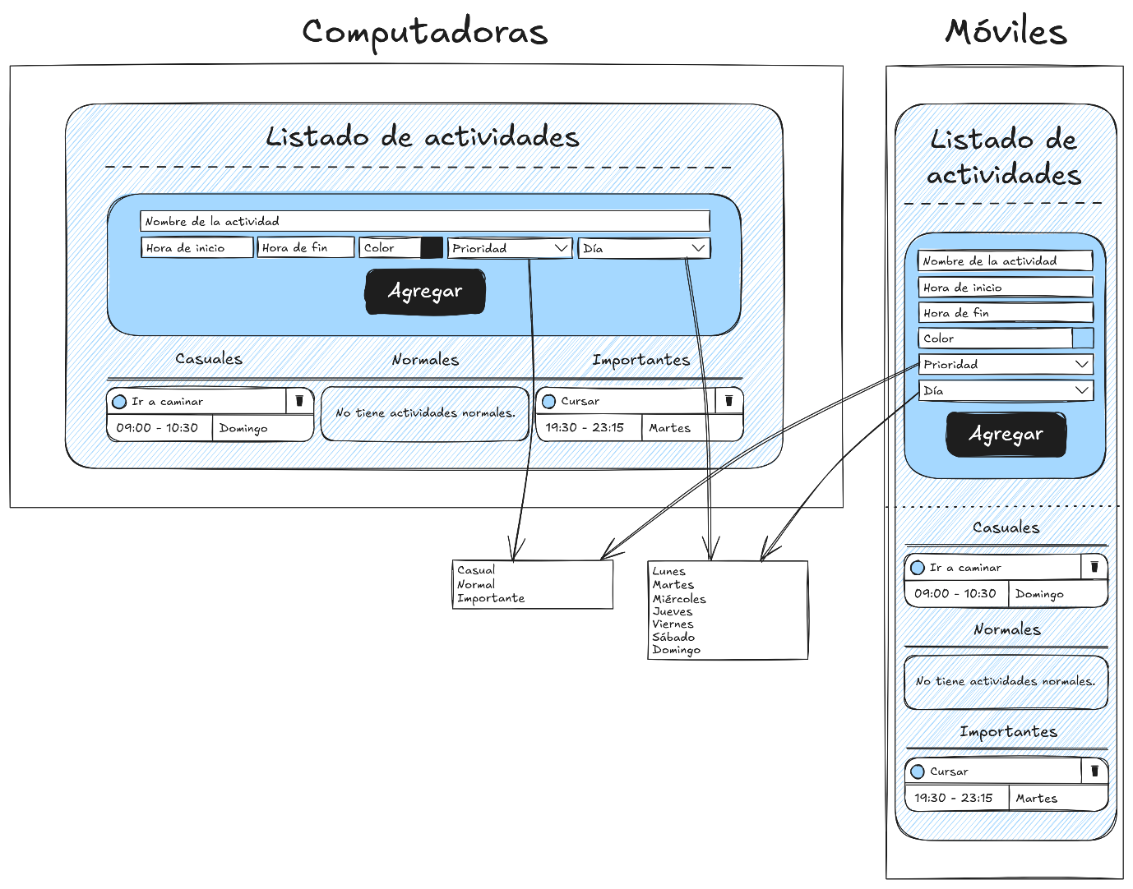

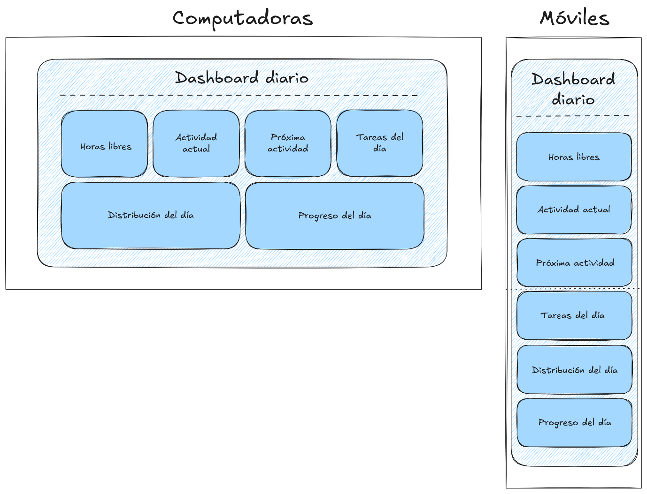

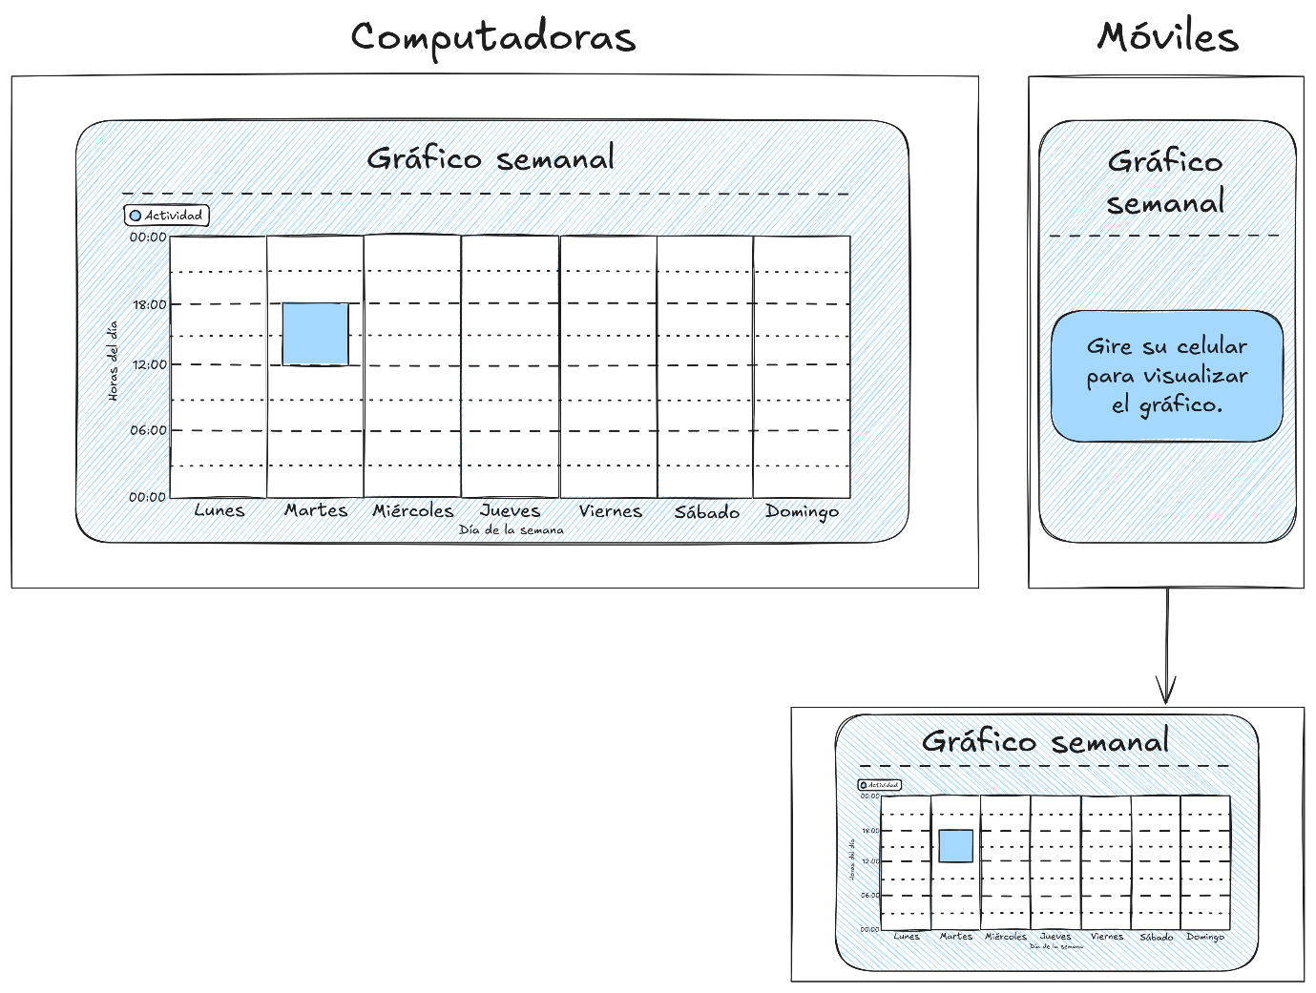

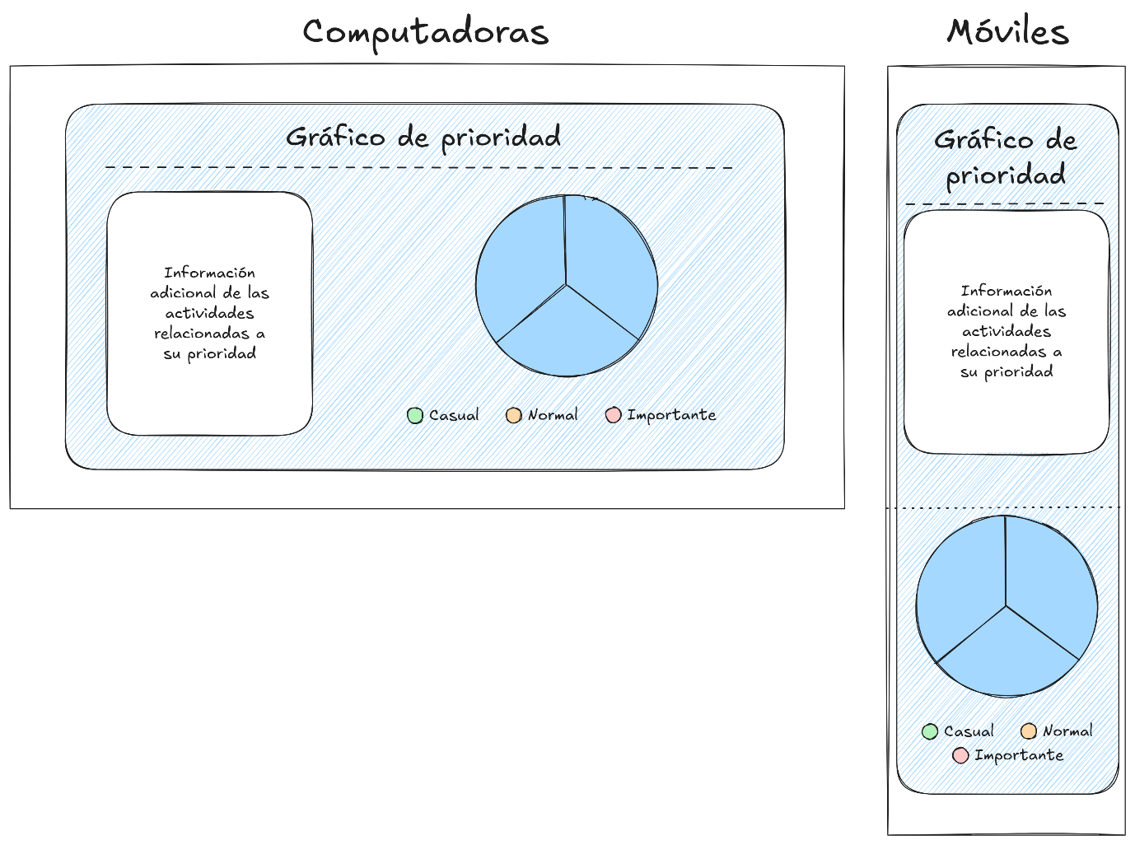

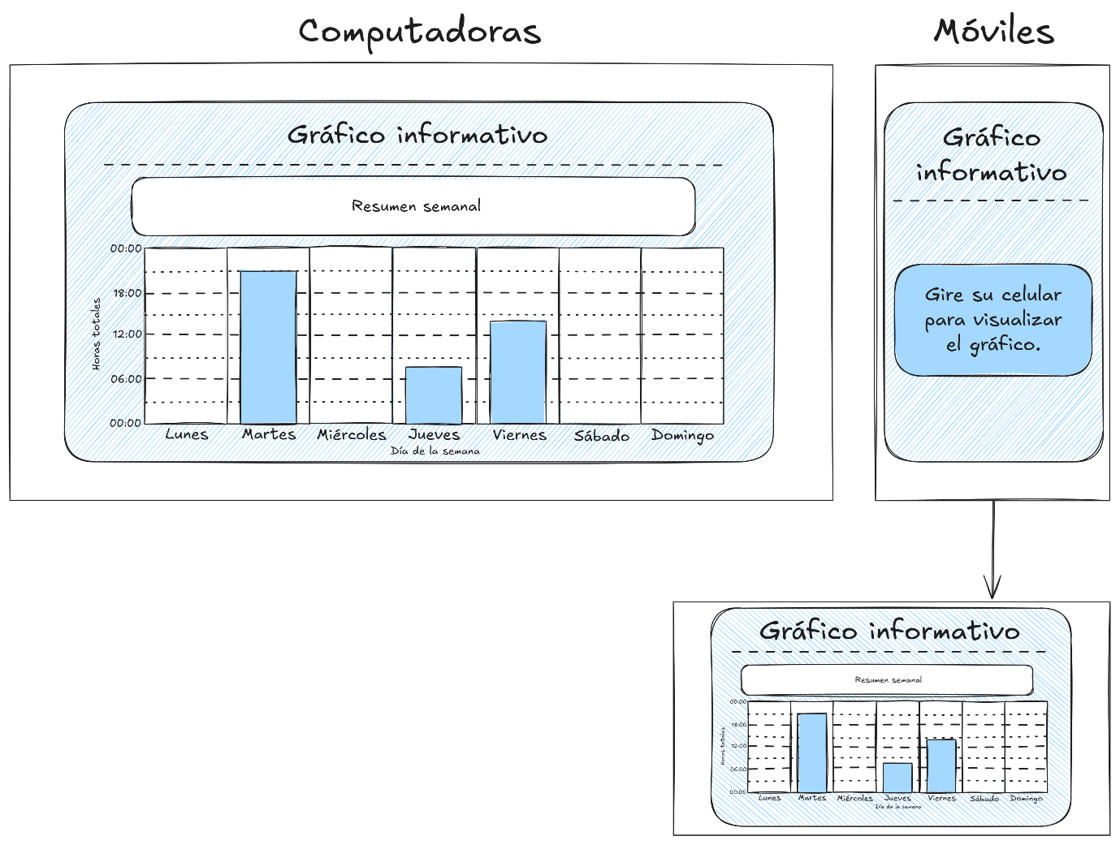

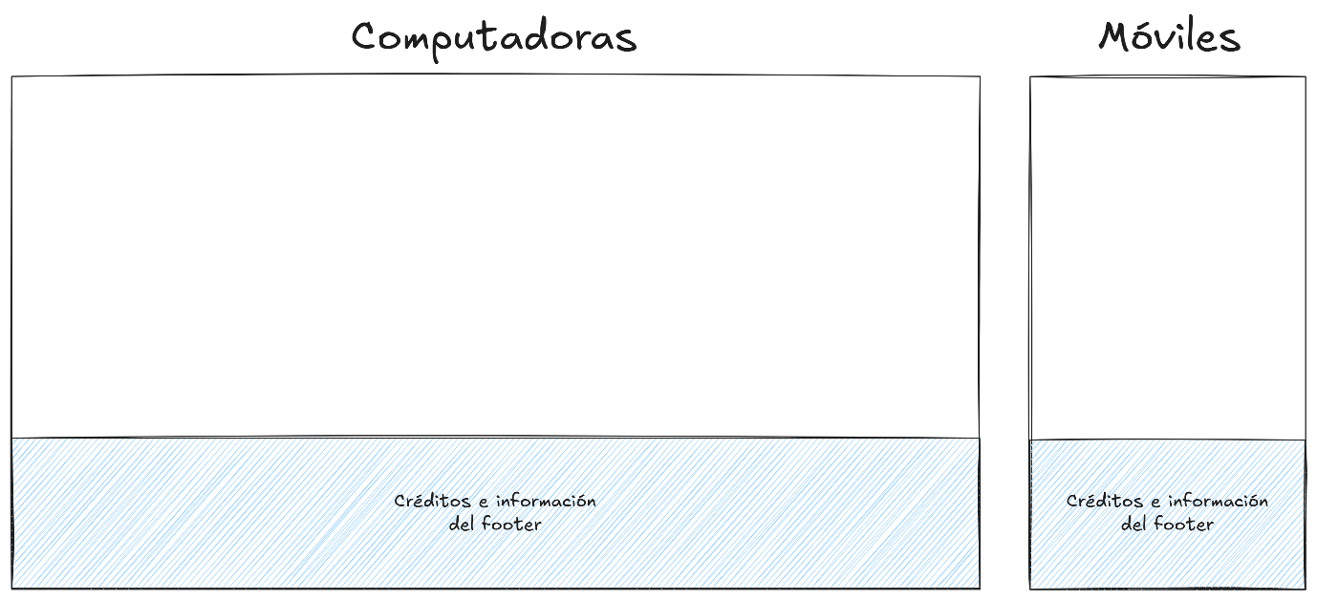

**Primeras interfaces:**

En esta sección presentamos las interfaces que iban a ser en un principio como se iba a diseñar el proyecto, pero hemos ido transformándolas y adaptándolas a nuestro gusto. El diseñado de estas interfaces fue creado por primera vez el 15/08/2025.

